2019年度

四川省宣汉县芭蕉镇中心校部门决算公开编制说明

目录

公开时间：2020年11月12日

第一部分 部门概况 4
一、基本职能及主要工作 4
二、机构设置 4
第二部分 2018年度部门决算情况说明 5
一、收入支出决算总体情况说明 5
二、收入决算情况说明 5
三、支出决算情况说明 5
四、财政拨款收入支出决算总体情况说明 6
五、一般公共预算财政拨款支出决算情况说明 6
六、一般公共预算财政拨款基本支出决算情况说明 8
七、“三公”经费财政拨款支出决算情况说明 8
八、政府性基金预算支出决算情况说明 10
九、 国有资本经营预算支出决算情况说明 10
十一、其他重要事项的情况说明 14
第三部分 名词解释 16
第四部分 附件 19
附件1 19
附件2 21
第五部分 附表 22
一、收入支出决算总表 22
二、收入总表 22
三、支出总表 22
四、财政拨款收入支出决算总表 22
五、财政拨款支出决算明细表（政府经济分类科目） 22
六、一般公共预算财政拨款支出决算表 22
七、一般公共预算财政拨款支出决算明细表 22
八、一般公共预算财政拨款基本支出决算表 22
九、一般公共预算财政拨款项目支出决算表 22
十、一般公共预算财政拨款“三公”经费支出决算表 22
十一、政府性基金预算财政拨款收入支出决算表 22
十二、政府性基金预算财政拨款“三公”经费支出决算表 22
十三、国有资本经营预算支出决算表 22

第一部分 部门概况

一、基本职能及主要工作

（一）主要职能。
宣汉县芭蕉镇中心校是一所全额拨款事业单位，服务宣汉县芭蕉镇辖区小学教育工作，隶属宣汉县教育科技知识产权局领导。学校财务由县财政统一预算，纳入国库集中支付管理范围，实行县财政核算教科文股统一核算。
单位预算执行意识增强，预算执行进度更趋合理、规范。根据部门预算执行要求，充分利用会计核算中心支出管理平台的作用，对单位收付结算业务严格按照部门预算及有关财务制度规定和标准办理资金结算。
预算执行质量逐年提高，依托会计核算中心，如实反映单位经费收支情况，保证了预算执行的真实性和准确性，同时也为财务室制定、细化部门预算提供可靠依据，预算管理更加科学化、制度化和规范化。
2．机构情况。
学校设置了校长办、副校长办、行政班、教导处、德育办、安办、年级办公室、工会办等机构。
3．人员情况
我校2018年有在职教师71人，其中特岗教师14人；2019年有教职工70人，其中特岗教师10人，有2位在编教师是2016年特岗教师转聘上编的，有在校小学生1298人，幼儿学生199人。

（二）2019年重点工作完成情况。
1、做精制度，有章可循细化管理
我校严格执行了《芭蕉镇中心校教职工考勤管理制度》、落实了《芭蕉镇中心校值周领导和值周教师职责》、修改完善了《芭蕉镇中心校师德考核办法》等规章制度，做到以制度求规范、以规范促管理；在领导层内部规范了《行政领导挂包村小、年级制度》等，实行挂包负责制度，明确分工，落实责任，成功构建各司其职、各负其责、协调运作的规范管理格局。
2、做乐课堂，全力提升办学效益
①教学活动精彩纷呈。一是创新常规教研，提质进位为中心。二是增强课改意识，明确课改目标。三是提升科研能力，发挥课题效益。四是积极参加活动，不断提升素质。
②德育工作百花齐放。一是以养成教育为主线，加强德育工作管理。二是行为礼仪习惯养成。三是开展丰富多彩的少先队活动，打造多姿校园。目前，学校已成功举办了第九届校园文化艺术节和田径运动会。在宣汉县第十一届中小学生艺术节展演中，我校舞蹈《花耀少年》获“三等奖”；戏剧《追梦路上》获“三等奖”；校歌展演“二等奖”；大课间活动“一等奖”。在第十三届中小学生田径运动会上，我校学生勤加锻炼、勇争佳绩、团结协作、奋勇争先，获得“团体第八名”的好成绩，杨皓杰老师被评为“优秀教练员”。
3、做实安全，千方百计确保平安
一是签定安全责任书，明晰层层职责。二是强化安全常规督查，建立隐患台账。三是开展安全教育活动，拓宽安全知识。四、做美环境，全力打造舒心校园
4、做美环境，全力打造舒心校园
为深入挖掘我校“蕉下客”校园文化内涵，学校组队到兄弟学校参观学习，不断打造“蕉下客”校园文化。一是德育办再出新法，打造靓丽校园。二是各班尽展技艺，创特设班级文化。三是育人环境特色突显。
5、做好服务，尽力保障和谐发展
一是工会工作有序开展。二是营养餐工作扎实有序。三是坚决兑现惠民政策。四是宣传报道及时准确。五是民办教育良性发展。
二、机构设置
芭蕉镇中心校下属二级单位1个，全额财政拨款的事业单位，学校2019年末有在编教师70人，特岗教师10人，退休教师49人，在校学生1298人，有28个教学班。学校设有校长办、行政办、党务办、后勤处、教务处、德育办、广播室、心里咨询室。

第二部分 2019年度部门决算情况说明
- 收入支出决算总体情况说明
2019年度芭蕉镇中心校收入总计1339.4万元，与2018年收入1203.39万元增加了136.1万元，增加了11.3%。
2019年度芭蕉镇中心校支出总计1339.4万元。与2018年支出总计1203.39万元增加了136.1万元，增加了11.3%。主要变动原因是教师（退休）人数增加。
（图1：收、支决算总计变动情况图）（柱状图）
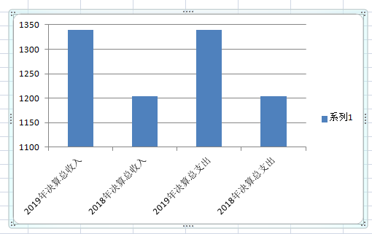

- 收入决算情况说明
2019年本年收入合计1339.4万元，其中：一般公共预算财政拨款收入1334.39万元，占99.63%；政府性基金预算财政拨款收入5万元，占0.37%。
（图2：收入决算结构图）（饼状图）
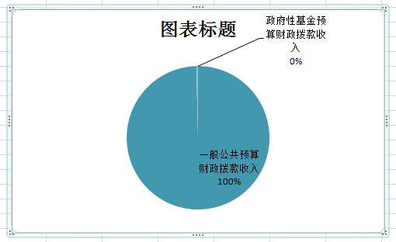

- 支出决算情况说明
2019年本年支出合计1339.39万元，其中：基本支出1047.53万元，占78.2%；项目支出291.86万元，占21.8%.
（图3：支出决算结构图）（饼状图）
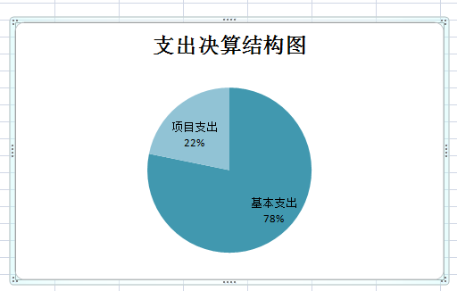

四、财政拨款收入支出决算总体情况说明
2019年度芭蕉镇中心校财政拨款收入总计1334.39万元，与2018年收入1198.19万元增加了136.2万元，增加了11.4%
2019年度芭蕉镇中心校财政拨款支出总计1334.39万元。与2018年支出总计1198.194万元增加了136.2万元；增加了11.4%。主要变动原因是社会保障经费和人员工资调标经费的增加。
图4：财政拨款收、支决算总计变动情况）（柱状图）
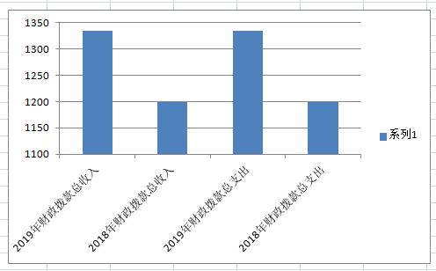

五、一般公共预算财政拨款支出决算情况说明

（一）一般公共预算财政拨款支出决算总体情况
2019年一般公共预算财政拨款支出1334.39万元，占本年支出合计的99.63%。与2018年相比，一般公共预算财政拨增加了136.2万元，增加了11.4%。主要变动原因是是社会保障经费和人员工资调标经费的增加。
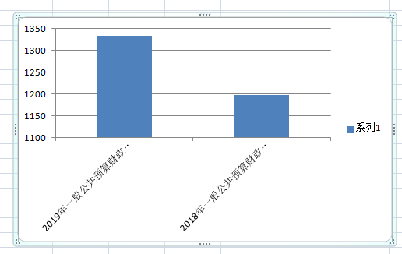
（图5：一般公共预算财政拨款支出决算变动情况）（柱状图）

（二）一般公共预算财政拨款支出决算结构情况
2019年一般公共预算财政拨款支出1334.39万元，主要用于以下方面:一般公共服务（类）支出0万元，占0%；教育支出（类）1129.93万元，占84.7%；科学技术（类）支出0万元，占0%；社会保障和就业（类）支出100.88万元，占7.6%；医疗卫生支出36.39万元，占2.7%；住房保障支出67.19万元，占5%。
（图6：一般公共预算财政拨款支出决算结构）（饼状图）

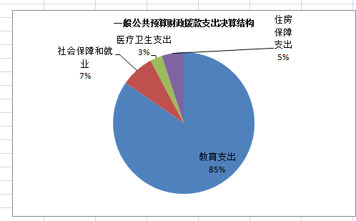

（三）一般公共预算财政拨款支出决算具体情况

2019年般公共预算支出决算数为1339.4万元，完成预算100%。其中：
- 一般公共服务支出决算为0万元
2.教育支出: 2019年教育支出决算总计为1129.93万元，其中小学教育支出决算为1041.32万元，学前教育支出决算88.62万元。完成预算100%。
3.科学技术支出决算为0万元
4.文化体育与传媒支出决算为0万元
5.社会保障和就业支出决算总计为100.88万元，其中机关事业单位基本养老保险缴费支出100.88万元。
6.医疗卫生与计划生育支出决算为36.39万元，完成预算100%。
7、住房保障支出中住房公积金支出67.19万元。

六、一般公共预算财政拨款基本支出决算情况说明
2019年一般公共预算财政拨款基本支出1047.53万元，其中：
人员经费939.37万元，主要包括：基本工资312.84万元、津贴补贴80.18万元、绩效工资208.15万元、机关事业单位基本养老保险缴费100.88万元、职工医疗保险36.39万元、其他社会保障缴费13.94万元、其他工资福利支出103.05万元、住房公积金67.19万元、生活补助16.76万元。
公用经费108.16万元，主要包括：办公费37.47万元、印刷费5.35万元、咨询费0元、手续费0元、水费6.49万元、电费8.39万元、物业管理费0万元、邮电费3万元、差旅费16.43万元、维修（护）费12.12万元、会议费0元、培训费10.27万元、公务接待费1.30万元、工会经费7.21万元、其他商品服务支出0.13万元。

七、“三公”经费财政拨款支出决算情况说明

（一）“三公”经费财政拨款支出决算总体情况说明
2019年“三公”经费财政拨款支出决算为1.30万元，完成预算100%，决算数小于预算数主要原因是节约开支。

（二）“三公”经费财政拨款支出决算具体情况说明
2019年“三公”经费财政拨款支出决算中，无因公出国（境）费支出、无公务用车购置及运行维护费支出、公务接待费支出决算1.30万元。具体情况如下：
（图8：“三公”经费财政拨款支出结构）（饼状图）

- 无因公出国（境）经费支出
- 无公务用车购置及运行维护费支出
3.公务接待费支出1.30万元，完成预算100%。公务接待费支出决算比2018年减少0.4万元，下降29.9%。主要原因是节约开支。
主要用于执行公务、开展业务活动开支的交通费、住宿费、用餐费等。国内公务接待50批次，260人次（不包括陪同人员），共计支出1.30万元。

八、政府性基金预算支出决算情况说明

无
- 国有资本经营预算支出决算情况说明
无
- 预算绩效情况说明
（一）预算绩效管理工作开展情况。
1、根据预算绩效管理要求，本单位在年初预算编制阶段，组织对我校2019年工资福利支出项目开展了预算事前绩效评估，编制了绩效目标，预算执行过程中，选取工资福利支出项目开展绩效监控。
2、高度重视预算支出绩效评价工作，成立了以黄先春校长为组长，王沁之支部副书记为副组长，学校行政成员为成员的预算支出绩效评价领导小组，明确各办公室的评价责任，进一步强化各办公室对财政预算支出管理意识。
3. 加强对国家、省级财政预算资金管理方面制度的学习培训，不断提高各单位的业务工作能力。及时组织后勤人员学习了2018年省县出台的培训费、会议费、外宾接待、因公出国、因公出国短期培训、差旅费、国内公务接待等7个管理办法。
4、 建立了单位支出管理方面的内控制度，并不断进行完善和修订。如：制定了《芭蕉镇中心校学校财务管理办法》及《芭蕉镇中心校食堂安全管理制度》、《芭蕉镇中心校改进作风厉行节约十条规定》、《芭蕉镇中心校三公经费和差旅费报销管理办法》等，对招待费、差旅费等支出进行了有效管控。
5、 严格制度执行，特别是“三公”经费的预算控制。严格招待费用审核审批程序，“三公”经费较好地控制在预算范围之内。
（二）项目绩效目标完成情况。
项目支出绩效目标完成情况表
(2019 年度)
项目名称 |  |  | 工资福利支出
预算单位 |  |  | 宣汉县芭蕉镇中心校
预算执行情况(万元) | 预算数: |  | 807.78 | 执行数: | 807.78
 | 其中-财政拨款: |  | 807.78 | 其中-财政拨款: | 807.78
 | 其它资金: |  | 0 | 其它资金: | 0
年度目标完成情况 | 预期目标 |  |  | 实际完成目标
 | 1、实施九年制义务教育，促进基础教育发展 2、本着以人为本的目标，全面贯彻党的教育方针，推行素质教育，体现时代要求。 3、安全工作常抓不懈，认真学习各项法规政策，落实各级安全工作会议精神。 4、全力以赴抓教育教学常规，建立健全常规管理制度，完善常规管理办法，确保教学质量稳步提高。 5、落实环保教育，积极开展校园文化建设。 6、促进义务教育均衡发展，做好控辍保学、教育扶贫工作，不让每一个孩子因贫困而失学。 |  |  | 按照预期目标已完成
绩效指标完成情况 | 一级指标 | 二级指标 | 三级指标 | 预期指标值(包含数字及文字描述) | 实际完成指标值(包含数字及文字描述)
 | 项目完成指标 | 数量指标 | 开展教育教学活动，保证辖区内每一个适龄儿童入学，完成教学目标任务。 | 所有适龄儿童必须接受义务教育，是国家予以保障的公益性事业。 | 所有适龄儿童接受义务教育。
 | 项目完成指标 | 质量指标 | 按质按量完成教育教学任务，促进教育均衡发展。 | 实施义务教育，提高全民素质。 | 实施义务教育，提高全民素质。
 | 项目完成指标 | 时效指标 | 按期完成教学任务和考核指标。 | 按照确定的教育教学内容和课程设置开展教育教学活动，按时完成教学任务和考核指标 | 按照确定的教育教学内容和课程设置开展教育教学活动，按时完成教学任务和考核。
 | 项目完成指标 | 成本指标 | 工资福利支出 | 807.78 | 807.78
 | 效益指标 | 经济效益指标 | 严肃财经纪律，严格内控，加强管理，节能高效。 | 严格控制开支，保证学校正常运转。 | 严格控制开支，保证学校正常运转。
 | 效益指标 | 社会效益指标 | 深入开展教育教学、教研活动，促进基础教育发展。 | 面向全体学生，教书育人，促进学生全面发展，提高全民素质。 | 面向全体学生，教书育人，促进学生全面发展，提高全民素质。
 | 效益指标 | 生态效益指标 | 坚持以人为本，绿色发展理念。 | 积极开展校园文化建设，落实环保教育。 | 积极开展校园文化建设，落实环保教育。
 | 效益指标 | 可持续影响指标 | 促进义务教育均衡发展。 | 面向全体学生，教书育人，促进义务教育的均衡发展。 | 面向全体学生，教书育人，促进义务教育的均衡发展。
 | 满意度指标 | 满意度指标 | 社会、家长、学生满意度 | ≧99%
 | 满意度指标 | 满意度指标 | 上级部门满意度 | ≧99%
 | 满意度指标 | 满意度指标 | 相关部门和单位满意度 | ≧99%

- 部门开展绩效评价结果。
本部门按要求对2019年部门整体支出绩效评价情况开展自评，本部门自行组织对工资福利支出项目开展了绩效评价，圆满完成各项工作。

十一、其他重要事项的情况说明

无

- 名词解释

1.财政拨款收入：指单位从同级财政部门取得的财政预算资金。
2.事业收入：指事业单位开展专业业务活动及辅助活动取得的收入。如…（二级预算单位事业收入情况）等。
3.经营收入：指事业单位在专业业务活动及其辅助活动之外开展非独立核算经营活动取得的收入。如…（二级预算单位经营收入情况）等。
4.其他收入：指单位取得的除上述收入以外的各项收入。主要是…（收入类型）等。
5.用事业基金弥补收支差额：指事业单位在当年的财政拨款收入、事业收入、经营收入、其他收入不足以安排当年支出的情况下，使用以前年度积累的事业基金（事业单位当年收支相抵后按国家规定提取、用于弥补以后年度收支差额的基金）弥补本年度收支缺口的资金。
6.年初结转和结余：指以前年度尚未完成、结转到本年按有关规定继续使用的资金。
7.结余分配：指事业单位按照事业单位会计制度的规定从非财政补助结余中分配的事业基金和职工福利基金等。
8、年末结转和结余：指单位按有关规定结转到下年或以后年度继续使用的资金。
9.一般公共服务（类）…（款）…（项）：指……。
10.外交（类）…（款）…（项）：指……。
11.公共安全（类）…（款）…（项）：指……。
12.教育（类）…（款）…（项）：指……。
13.科学技术（类）…（款）…（项）：指……。
14.文化体育与传媒（类）…（款）…（项）：指……。
15.社会保障和就业（类）…（款）…（项）：指……。
16.医疗卫生与计划生育（类）…（款）…（项）：指……。
17.节能环保（类）…（款）…（项）：指……。
18.城乡社区（类）…（款）…（项）：指……。
19.农林水（类）…（款）…（项）：指……。
20.交通运输（类）…（款）…（项）：指……。
21.资源勘探信息等（类）…（款）…（项）：指……。
22.商业服务业（类）…（款）…（项）：指……。
23.金融（类）…（款）…（项）：指……。
24.国土海洋气象等（类）…（款）…（项）：指……。
25.住房保障（类）…（款）…（项）：指……。
26.粮油物资储备（类）…（款）…（项）：指……。
……
……
……
（解释本部门决算报表中全部功能分类科目至项级，请参照《2018年政府收支分类科目》增减内容。）
27.基本支出：指为保障机构正常运转、完成日常工作任务而发生的人员支出和公用支出。
28.项目支出：指在基本支出之外为完成特定行政任务和事业发展目标所发生的支出。
29.经营支出：指事业单位在专业业务活动及其辅助活动之外开展非独立核算经营活动发生的支出。
30.“三公”经费：指部门用财政拨款安排的因公出国（境）费、公务用车购置及运行费和公务接待费。其中，因公出国（境）费反映单位公务出国（境）的国际旅费、国外城市间交通费、住宿费、伙食费、培训费、公杂费等支出；公务用车购置及运行费反映单位公务用车车辆购置支出（含车辆购置税）及租用费、燃料费、维修费、过路过桥费、保险费等支出；公务接待费反映单位按规定开支的各类公务接待（含外宾接待）支出。
31.机关运行经费：为保障行政单位（含参照公务员法管理的事业单位）运行用于购买货物和服务的各项资金，包括办公及印刷费、邮电费、差旅费、会议费、福利费、日常维修费、专用材料及一般设备购置费、办公用房水电费、办公用房取暖费、办公用房物业管理费、公务用车运行维护费以及其他费用。
32.……。

（名词解释部分请根据各部门实际列支情况罗列，并根据本部门职责职能增减名词解释内容。）

第四部分 附件

附件1 宣汉县芭蕉镇中心校

2019年部门整体支出绩效评价报告

一、部门（单位）概况
（一）机构组成、人员概况。
芭蕉镇中心校隶属宣汉县教科局的二级单位1个，属于全额财政拨款的事业单位，学校设有中心校，中心附设幼儿园。学校2019年末有在编教师70人，退休教师49人，在校学生1298人，有28个教学班。学校设有校长办、行政办、党务办、工会办、后勤处、教务处、团队室、心理咨询室等。
（二）机构职能。
1．贯彻执行党和国家的教育工作方针、政策。
2．组织和管理学校教学及日常工作。
3. 承办县教科局交办的其它事项。
二、部门财政资金收支情况
（一）部门财政资金收入情况。
2019年度芭蕉镇中心校财政拨款收入总计1339.39万元。(其中一般公共预算财政拨款1334.39万元，政府性基金预算财政拨款5万元。）
部门财政资金支出情况。
2019年度芭蕉镇中心校财政拨款支出总计1334.39万元。（其中教育支出1129.93万元；社会保障和就业支出100.88万元；医疗卫生与计划生育支出36.39万元；住房保障支出67.19万元）
三、部门整体预算绩效管理情况
（一）部门预算管理。
绩效评价目的
本次绩效评价的目的是为了全面分析和综合评价我校本级财政预算资金的使用管理情况，为切实提高财政资金使用效益，强化预算支出的责任和效率提供参考依据。
绩效评价工作过程，主要包括前期准备、组织实施和分析评价等内容
我们按照县财政局绩效评价规程要求，第一阶段为前期准备：由我校财务处牵头，组织有关业务部门制定了详细的工作方案，明确各室责任，确定评价指标细则；第二阶段为各室自评：根据上一阶段任务布置，各室按照要求展开自评工作，并将评价结果报资金财务处；第三阶段为定性终评，并出具评价报告：财务处在各室自评的基础上，查阅相关文件资料和财务凭证，对收集资料进行定量定性分析，综合评议后形成评价结论，出具绩效评价报告。
四、评价结论及建议
我校预算安排的基本支出保障了我校正常的工作运转，我校在执行上是严格遵守各项财经纪律的，在项目资金的使用上符合程序的。
1. 保障经费的管控与使用。保障经费是保障学校正常运转，开展各项教学任务，中心学校根据上级有关文件精神，严格把握标准，规范支付行为。
2. 资助学生经费。2019年我校在对学生营养餐补助和扶贫对象资助中投入大量经费，我镇学生享受国家营养餐补助的学生共1298人；享受扶贫资助的学生（幼儿）共891多人次，其中幼儿人平每年600元，小学人平每年1000元，保障了贫困家庭的基本支出，得到了广大群众的好评。
3. 强化管理，增强了培训实效。2019年全年教师培训共224人次，其中参加省级培训2人，市县级培训45人，校本研训278人次。
4. 资金监管常态化。
内部成立经费审计小组，对保障经费及专项经费独立审核，学校报账都按规定程序把关签字，方可报账。
五、存在的主要问题
1. 基本支出中没有编制招待费、办公费支出，预算编制的合理性有待提高。
2. 部分项目支出预算编制中，经济科目设置错误。

宣汉县芭蕉镇中心校
2020年11月12日

附件2
2019年项目支出绩效评价报告

一、评价工作开展及项目情况
项目评价实施方案情况（包括选点、评价指标、评价方法、基础数据表等情况）
二、评价结论及绩效分析
（一）评价结论
项目绩效评价总体结论（包括项目评价得分表）
（二）绩效分析
1、项目决策
必要性和可行性分析（包括政策依据和政策完善，政策和需求的吻合程度分析），绩效目标设置情况（包括绩效目标设置的明确性和合理性）
2、项目管理
资金分配情况（资金分配管理的科学合理性）资，金使用情况（项目、资金管理的科学规范性）
3、项目绩效
项目目标完成情况（数量、质量、时效、成本），项目效益情况（经济效益、项目社会效益、生态效益、可持续效益、公平性、资金使用效率、受益群体满意度等）。
三、存在主要问题
四、相关措施建议

第五部分 附表

一、收入支出决算总表

二、收入总表

三、支出总表

四、财政拨款收入支出决算总表

五、财政拨款支出决算明细表（政府经济分类科目）

六、一般公共预算财政拨款支出决算表

七、一般公共预算财政拨款支出决算明细表

八、一般公共预算财政拨款基本支出决算表

九、一般公共预算财政拨款项目支出决算表

十、一般公共预算财政拨款“三公”经费支出决算表

十一、政府性基金预算财政拨款收入支出决算表

十二、政府性基金预算财政拨款“三公”经费支出决算表

十三、国有资本经营预算支出决算表

